УДК: 678.675

Изучение свойств анаэробноотверждаемых клеев в цилиндрических соединениях.

Аронович Д.А., Мурох А.Ф., Синеоков А.П. Хамидулова З.С.
ФГУП «НИИ полимеров» им. акад. В.А. Каргина,
г.Дзержинск Нижегородской обл., E-mail: niip@kis.ru

Обобщены свойства анаэробных клеевых материалов при испытаниях и их использовании в цилиндрических сопряженных соединениях.

Анаэробные клеи (АК) широко используются в сопряженных цилиндрических (вал-втулочных) соединениях. Применение АК имеет существенные преимущества перед механическим стопорением (прессовой посадкой, шлицевым, шпоночным соединением, сваркой, пайкой и др): снижаются допуски к чистоте обработки поверхности, устраняются напряжения за счет ликвидации шпоночных канавок и штифтов, упрощается технология сборки, устраняется фреттинг-коррозия, обеспечивается надежная герметизация, упрощается процесс сборки, повышается качество соединений и их долговечность.
В данном обзоре приведены экспериментальные данные, полученные разными авторами [1-10], по изучению свойств отвержденных АК в цилиндрических соединениях. В таблице 1 приведены характеристики некоторых АК, выпускаемых в НИИ полимеров под марками Унигерм (УГ) и Анатерм (АН) и рекомендованных для применения в таких соединениях. Следует отметить, что и другие марки АК могут быть использованы в качестве клеевой прослойки с учетом их вязкости, прочности и скорости отверждения.

Таблица 1
Характеристики анаэробных клеев для цилиндрических соединений

Свойство | УГ-7 | УГ-8 | УГ-9 | АН-6В | АН-103 | АН-111 | АН-112
Вязкость, мПа.с | 100-200 | >40000т | 2000-6000т | 4000-8000 | 900-1400 | 2000-3000 | 500-1000
Прочность при аксиальном сдвиге, МПа | 16-23 | 18-25 | 17-25 | 18-25 | 25-32 | 27-35 | 25-32
Время юстировки соединения,  мин, не более | 15 | 15 | 10 | 30 | 10 | 7 | 7
Максимально допустимый зазор, мм | 0,12 | 0,3 | 0,2 | 0,25 | 0,16 | 0,2 | 0,15

Типовые примеры использования АК и места их нанесения приведены на рис.1

Стопорение подшипников | Стопорение приставных и накладных деталей с корпусом
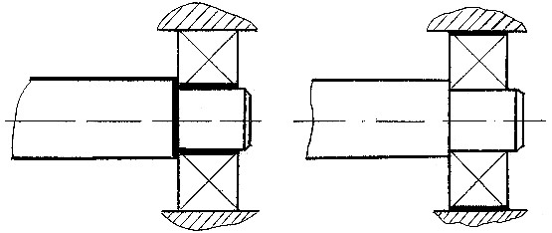
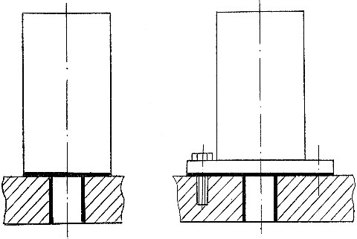

Стопорение втулок с заменой посадок с натягом на сопряжения с зазором | Стопорение, герметизация сопряжений типа шток-поршень
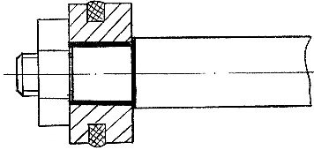
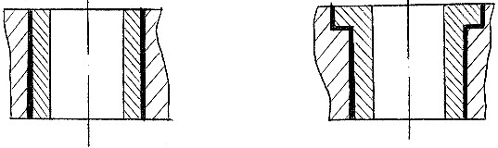

Стопорение шкивов | Стопорение зубчатых колес и звездочек
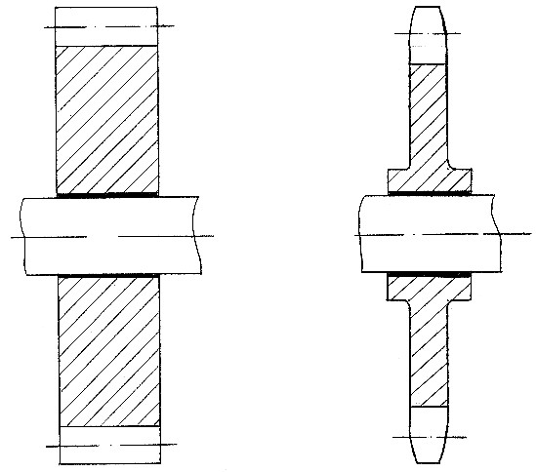
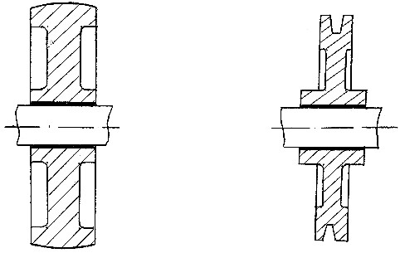

Рис.1. Примеры применения и места нанесения анаэробных составов.

На скорость отверждения АК оказывают влияние температура, материал поверхности, тип выбранной марки клея и другие факторы.

Таблица 2
Скорость отверждения анаэробных клеев в цилиндрических соединениях

Марка клея | Прочность при аксиальном сдвиге*, МПа, через «n» час.
Марка клея | 3 | 6 | 12 | 24
УГ-7 | 10 | 18 | 22 | 23
УГ-8 | 12 | 16 | 23 | 25
УГ-9 | 14 | 20 | 25 | 25
УГ-11 | 8 | 10 | 12 | 12
АН-111 | 22 | 26 | 28 | 32
АН-112 | 21 | 24 | 27 | 30
* (ст.45-ст.45)

Таблица 3
Влияние температуры отверждения анаэробных клеев на прочность при аксиальном сдвиге
Марка клея | Время отверждения, час | Прочность при аксиальном сдвиге, МПа, при температуре отверждения, ^{о}С.
Марка клея | Время отверждения, час | 20 | 60 | 100 | 120
УГ-9 | 3 | 14 | 20 | 26 | 28
Уг-11 | 5 | 8 | 10 | 12 | 12
АН-6К | 5 | 12 | 14 | 18 | 18,5

Как видно из таблиц 2 и 3 уже через 3-5 час при комнатной температуре достигается достаточно высокая прочность при аксиальном сдвиге, а повышение температуры отверждения ускоряет время набора полной прочности.
Существенное влияние на прочность оказывают конструктивные размеры соединений, такие как соотношение диаметра к длине втулки, зазор между сопрягаемыми поверхностями и шероховатость поверхности.
Таблица 4
Влияние геометрических размеров на прочность соединений
при аксиальном сдвиге при использовании скользящей посадки
с анаэробным клеем

Диаметр сопряжения, мм | Площадь контакта,  см² | Усилие сдвига, кН, для клея
Диаметр сопряжения, мм | Площадь контакта,  см² | УГ-6 | УГ-9
10 | 4,7 | 4,2 | 8,4
30 | 23,6 | 21,8 | 42,8
40 | 50,2 | 24,8 | 45,0
50 | 62,8 | 26,2 | 48,2
60 | 94,2 | 34,5 | 58,8

Таблица 5
Зависимость прочности при аксиальном сдвиге от геометрии сопряженных деталей при использовании анаэробных клеев
фирмы Loctite[11]

Зазор, мм | Длина сопряжения, мм | Площадь  контакта, мм2 | Усилие сдвига, кН, для клея
Зазор, мм | Длина сопряжения, мм | Площадь  контакта, мм2 | L-603 | L-638
0,14 | 11,0 | 691,15 | 18,09 | 19,86
0,04 | 11,0 | 552,92 | 12,42 | 13,47
0,20 | 11,0 | 177,15 | 4,29 | 5,90
0,05* | 11,0* | 438,88* | 10,70 | 12,80
0,05 | 31,32 | 1249,61 | 20,38 | 21,12
0,05 | 21,10 | 841,85 | 15,06 | 24,44
0,05 | 16,10 | 642,36 | 13,13 | 19,59
0,05 | 6,20 | 247,37 | 7,44 | 7,91
*Размер соответствует образцам для испытаний по ISO 10123

Из приведенных данных в таблицах 4 и 5 следует, что масштабный фактор оказывает влияние на прочностные свойства, что связано, по-видимому, с возникающими усадочными напряжениями при отверждении АК в сопряженном соединении.
Таблица 6
Влияние зазора и величины натяга на усилие распрессовки цилиндрических соединений.
Марка  клея | Максимальное усилие распрессовки, кН
Марка  клея | зазор, мм |  |  | натяг, мм
Марка  клея | 0,1 | 0,2 | 0,3 | 0,01 | 0,02 | 0,03
Без клея | 0 | 0 | 0 | 3,5 | 7,5 | 10,3
УГ-9 | 20 | 17,5 | 14,5 | 22 | 22,5 | 23,5
АН-6К | 16 | 14,6 | 13,2 | 19 | 20,2 | 21,3
АН-103 | 21,5 | 20,4 | 18,2 | 24 | 25,5 | 26,5

Из таблицы 6 следует, что с увеличением диаметрального зазора прочность АК снижается, а при посадке с натягом при использовании АК прочность увеличивается в 2-6 раз в зависимости от величины натяга. Это позволяет заменять прессовые посадки на скользящие или при необходимости усиливать прессовые посадки.
Изучение влияния контактного давления при сочетании посадки с одновременным использованием АК показывает повышение прочности при аксиальном сдвиге при увеличении контактного давления (рис.2) [12] и повышение прочности при кручении с увеличением натяга (рис.3) [13].

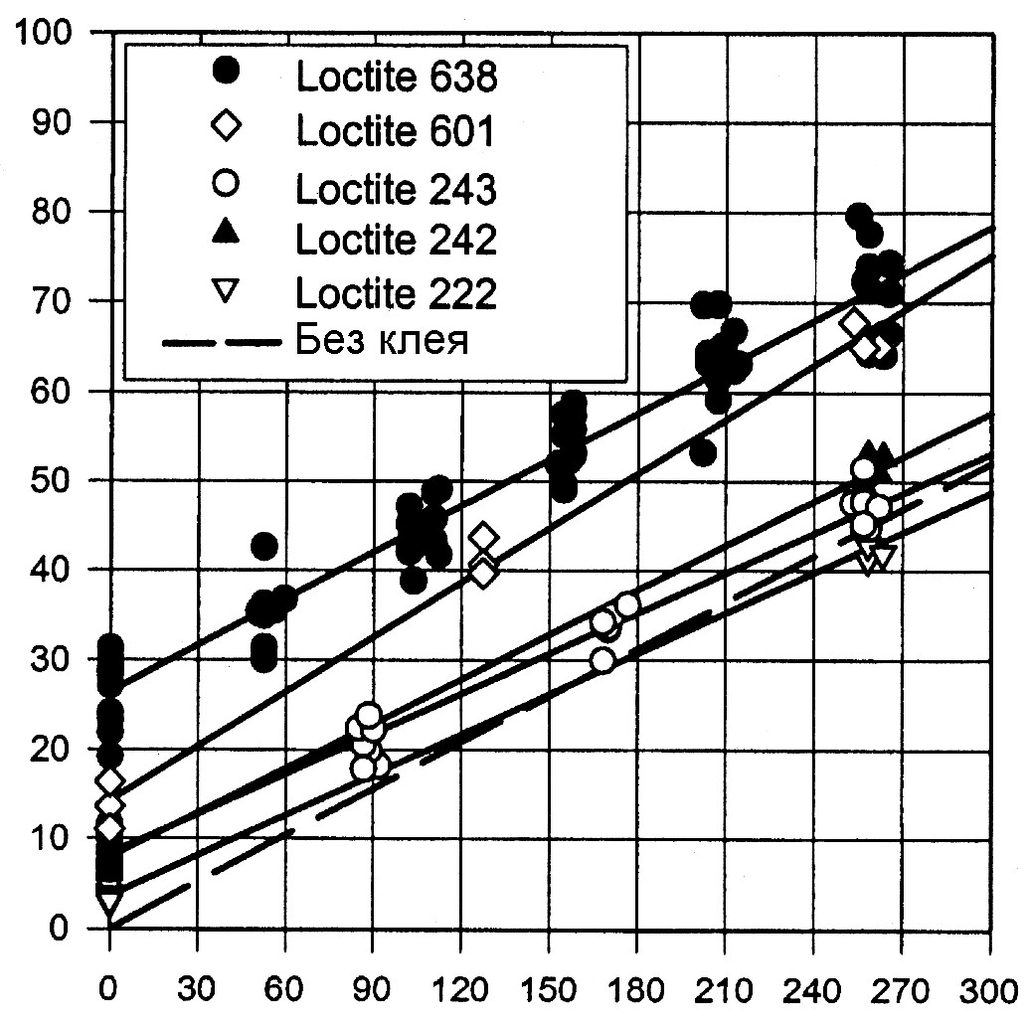
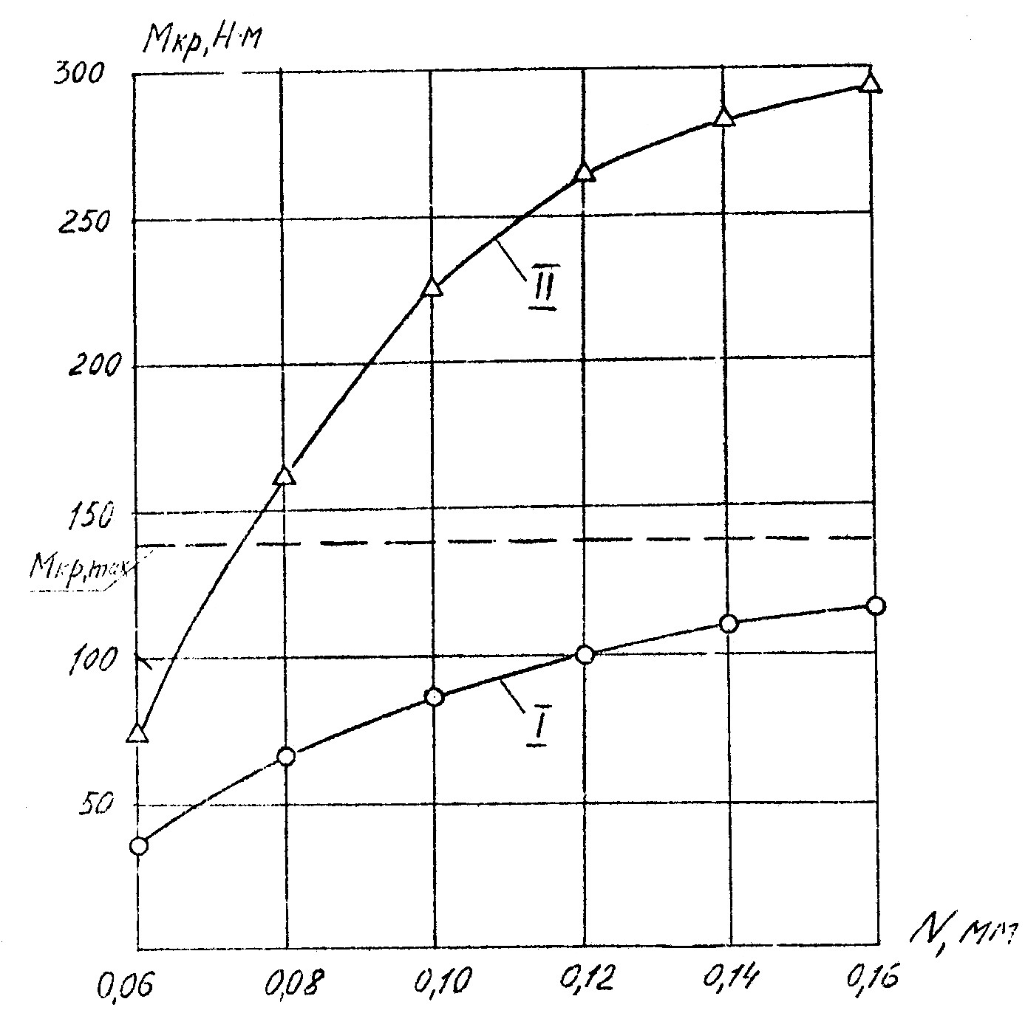

Прочность при сдвиге, (Н/мм²)

Контактное давление, (Н/мм²)

Рис.2. Зависимость прочностных свойств анаэробных клеев от контактного давления. | Рис.3. Зависимость момента кручения от величины натяга  а. –без АК; б.-с УГ-7

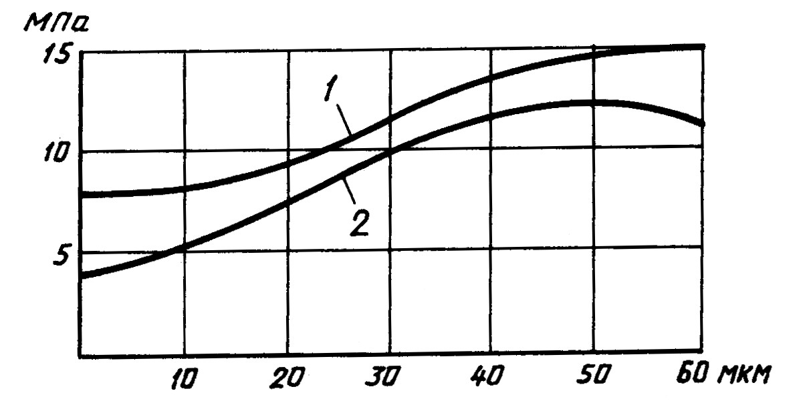
Определение зависимости прочности от шероховатости поверхности показывает, что максимальные значения прочности достигаются при шероховатости поверхности Rz=25-50 мкм.
Рис. 4. Зависимость прочности соединения анаэробным клеем АН-6В от шероховатости поверхности R_{z}: а.-зазор 0,25 мм, б.-зазор 0,5 мм (ст.45)[14]

Как известно, отверждение АК катализируется поверхностью металла, поэтому изучалось влияние природы металла и эксплуатационных условий на прочностные свойства АК (табл. 7).

Таблица 7
Изменение прочностных свойств анаэробного клея Унигерм-9
в зависимости от материала подложки и условий испытания.

Материал образца | Прочность при сдвиге, МПа, через 24 ч. | Прочность при сдвиге, МПа, после воздействия следующих факторов.
Материал образца | Прочность при сдвиге, МПа, через 24 ч. | Т=+200^{о}С,  2 ч | Т= -60^{о}С,  2 ч | 10 сут 98%влажн.  40^{о}С | 10 термоцикл.  от+125^{о} до  -60^{о}С
Дюралюмин  Д-16,хим. пассив | 1,8 | 2,1 | 3,8 | 1,4 | 1,2
Латунь | 3,7 | 4,5 | 4,2 | 2,2 | 3,6
Латунь,  хим. пассив | 1,4 | 0,8 | 1,3 | 0,7 | 1,1
Сталь Х15 | 1,6 | 2,4 | 3,3 | 1,2 | 2,3
Сталь, цинк хромат. | 3,8 | 3,1 | 2,9 | 1,9 | 3,3
Сталь, хим. фосфат. | 5,1 | 4,7 | 3,9 | 1,2 | 5,2

Одним из наиболее эффективных методов применения АК является восстановление изношенных посадочных мест подшипников. Основными причинами износа являются ослабление посадки при изготовлении, перекос подшипников при сборке, фреттинг-коррозия и проворачивание кольца подшипника на валу при работе механизмов. Известные методы восстановления посадочных мест (наплавка, пайка, установка втулок и др.) являются достаточно трудоемкими, требуют дополнительного оборудования и приводят к изменению механических свойств поверхности деталей. В то же время использование для этих целей АК является менее трудоемким и более надежным.
Изучение эксплуатационных свойств восстановленных подшипниковых соединений показало, что они, кроме указанных выше факторов, зависят также от давления на полимерный слой, частоты вращения вала, осевой нагрузки, определяемой биением наружного кольца подшипника из-за отклонения от соосности (эксцентриситет) и угла перекоса, времени эксплуатации, деформационно-прочностных свойств отвержденнных АК и др.
Физико-механические свойства отвержденных АК показывают, что они хорошо работают на сжатие, но имеют существенно ниже прочность при растяжении. Удельная работа при растяжении еще больше снижается при введении активных наполнителей (медь, бронза), а также при увеличении температуры отверждения, что, по-видимому, связано с увеличением числа активных центров при отверждении и образовании более сшитого (хрупкого) полимера. Следует отметить, что разными исследователями для одних и тех же марок АК получены отличающиеся значения деформационно-прочностных показателей, что связано с разной толщиной образцов и различными способами их отверждения при получении. Деформационно-прочностные свойства некоторых отвержденных АК приведены в таблицах 8 и 9.

Таблица 8.

Деформационно-прочностные свойства отвержденных анаэробных клеев при растяжении

Марка  клея | Прочность при растяжении, МПа | Относитель-ное удлинение,% | Удельная работа при разрыве, МДж/м²
УГ-8 | 34,7 | 5,6 | 1,2
АН-6 | 21,9 | 6,0 | 1,9
АН-6В | 22,7 | 7,1 | 2,3
АН-6К | 36,2 | 9,7 | 2,9
АН-103 | 15,2 | 98 | 12,3
АН-104 | 10,3 | 128 | 5,4

Таблица 9

Деформационно-прочностные свойства анаэробных клеев

Характеристика | Марка клея
Характеристика | УГ-2М | УГ-7 | УГ-11
Модуль сжатия, Е *_{сж}, МПа  Е^{0,05}  Е^{0,10}  Е^{0,15} | 2400  1500  830 | 2750  1800  900 | 2600  1600  900
Модуль растяженияия, Е *_{сж}, МПа  Е^{0,05}  Е^{0,10} | 240  280 | 270  310 | 260  300
Модуль сдвига, МПа | 360 | 310 | 300
Прочность при сжатии, МПа | 500 | 580 | 440
Прочность при растяжении, МПа | 12 | 10 | 9

Изучение прочности восстановленных подшипниковых соединений при усталостных испытаниях показало существенное влияние типа нагружения. При местном нагружении в течение времени, равного номинальной долговечности подшипников качения, разрушения отвержденного АК в диаметральном зазоре до 0,3 мм не происходит. В то же время при циркуляционном нагружении не рекомендуется использовать АК при диаметральном зазоре более 0,1 мм, а при использовании АК при отсутствии зазора с прессовой посадкой значительно сокращается или вообще предотвращается износ сопрягаемых поверхностей и повышается долговечность подшипниковых соединений.

Таблица 10.
Долговечность подшипников качения при различных типах нагружения

Вид собранного  соединения | Толщина  клея, мм | Долговечность подшипника,  млн. об при нагружении наружного кольца
Вид собранного  соединения | Толщина  клея, мм | циркуляционном * | местном **
без АК с натягом 0,005 мм | - | 27 | -
без АК с зазором 0,095 мм | - | - | 20
с применением УГ-7 | 0,081 | 90 | 64
с применением АН -6 | 0,104 | 100 | 70
с применением АН-6К | 0,138 | 120 | 82
с применением АН-103 | 0,154 | 150 | 120
* Расчетное значение долговечности составляет 30 млн. об.
** Расчетное значение долговечности составляет 33 млн. об.

Данные приведенные в таблице 10 показывают повышение надежности подшипников качения, восстановленных с помощью АК.
Таким образом, многочисленные испытания АК, проведенные многими авторами, позволили широко внедрить их в различных конструкциях при фиксации шестерен, роторов и шкивов на валах, при установке и восстановлении подшипников, при установке втулок и гильз в корпусах, уплотнении и фиксации трубок масляных насосов и др.[15-22].

Литература
1.Карапатницкий А.М., Дейнега П.Б., Баскаков В.Н. “Исследование несущей способности анаэробных клеев в цилиндрических соединениях.” // Тракторы и сельскохозяйственные машины. 1989. № 2. С. 27-30.
2.Курчаткин В.В. “Восстановление посадок подшипников качения сельскохозяйственной техники полимерными материалами.” Автореф. дис. на соиск. уч. степ. докт. техн. наук. М. 1989.
3.Дейнега П.Б. “Обоснование эффективности и технологии применения анаэробных клеевых составов при ремонте непод-вижных цилиндрических соединений деталей тракторов.” Автореф. дис. на соиск. уч. степ. кан. техн. наук. М. 1990.
4.Купреев М.П. “Повышение долговечности соединений подшип-никовых узлов отремонтированной сельскохозяйственной техники” Автореф. дис. на соиск. уч. степ. кан. техн. наук. М. 1988.
5.Мельниченко И.М. “Восстановление и повышение долговечности подшиниковых узлов сельскохозяйственной техники с использованием композиционных материалов и покрытий” Автореф. дис. на соиск. уч. степ. докт. техн. наук. Челябинск. 1992.
6.Тоиров И.Ж. “Восстановление неподвижных соединений подшип-иков качения сельскохозяйственной техники анаэробными составами” Автореф. дис. на соиск. уч. степ. кан. техн. наук. М. 1990.
7.Василькин Ю.И. “Повышение долговечности двигателей путем обеспечения разработки процессов восстановления звеньев размерных цепей сборочных единиц” Автореф. дис. на соиск. уч. степ. канд. техн. наук. Саранск. 1991.
8.Мельниченко И.М., Купреев М.П. “Восстановление посадок подшипниковых узлов анаэробными составами” 1989. Минск: БелНИИНТИ.
9.Голецян М.Н. “Исследование и разработка способа автомати-зированной сборки клеевых цилиндрических соединений” Автореф. дис. на соиск. уч. степ. канд. техн. наук.М. 1992.
10. Какуевицкий В.А., Ратушняк П.Н., Якушев В.И. “Применение полимерных материалов для восстановления деталей автомобилей” // Сб.”Вопросы технич. эксплуатации и ремонта автомобилей” 1990. Вып.8. М.:ЦБНТИ Минавтотранс. С. 21-31.
11.Lidon J., Perez B., Martinez M.A., Madrid M. // J. Adhes. Sci. Technol.2005. V. 19. № 1. Р. 41-56.
12. Dragoni E. // J. Adhes. 2003. V. 79. P. 729-747.
13. Михайлов В.Н., Квакин А.Г., Юшков В.В. и др. “Анаэробные герметики – прогрессивные ремонтные материалы”. // Сб. “Применение герметиков в различных отраслях народного хозяйства” 1989. Пенза. С. 78-84.
14.Юшков В.В. «Применение анаэробных материалов при ремонте сельскохозяйственной техники» 1990. М.: Росагропромиздат.
15. Аронович Д.А., Мурох А.Ф., Синеоков А.П. «Применение анаэробных герметизирующих композиций в сопряженных цилиндрических соединениях». 1993. М.: НИИТЭХИМ.
16. Журавлев А.А., Бондус В.Р. «Применение анаэробных составов в судоремонте» Сб. «Судоремонт. Морской транспорт». 1986. № 9 (558) с. 11-21.
17. Восстановление корпусных деталей сельскохозяйственных машин с применением анаэробных материалов» РД10. 20.0002.010.86. М. 1987. ГОСНИТИ. ВНПО «Ремдеталь».
18. Шарафутдинов А.М., Кошомин А.В., Колобов Л.М., Аронович Д.А. «Опыт применения полимерных материалов при техническом обслуживании и ремонте судов флота рыбной промышленности» 1989. Обзор. Инф. М.: ВНИИЭРХ. Вып. 2. 44 с.
19.Юшков В.В., Аронович Д.А. «Эффективность применения анаэробных полимерных материалов в ремонтном производстве» 1991. М.: Информагротех. 24 с.
20. Синеоков А.П., Аронович Д.А., Редзюк А.М., Какуевицкий В.А. «Перспективы применения анаэробных материалов при ремонте автомобилей» // Автодорожник Украины 1992. № 3. С. 11-14.
22. Скиженок В.Ф., Крылов В.И., Логинов С.В., Кудрявцев С.С. и др. «Применение анаэробных материалов в станкостроении» 1985. М.: ВННЭТМР 33.с.

